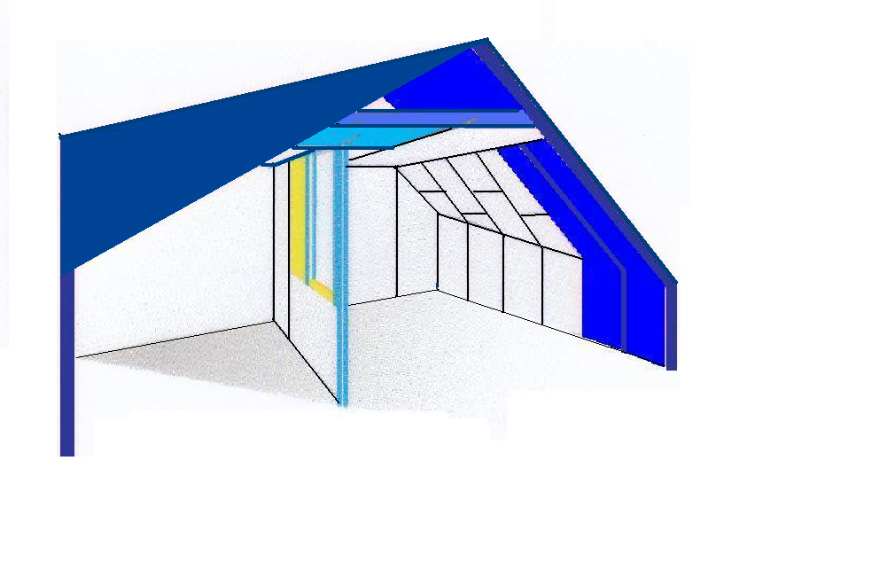

NÁVRH SMLOUVY O DÍLO

1. Objednatel:
Gymnázium Karviná, příspěvková organizace
Mírová 1442
Karviná-Nové Město 735 06
IČO:62331795
tel.: 596 311 197
Není plátce DPH

2. Zhotovitel: Milan Jurovatý
Horní Bludovice 801
Horní Bludovice 739 37
IČO: 64638006
DIČ: CZ6409070855
tel.: 608 887 409
č.ú.43-3111810237/0100 KB

uzavřeli tuto smlouvu o dílo

Předmět smlouvy

Zhotovitel provede stavební úpravy v prostorách Multifunkční učebny na Gymnázium Karviná – úprava prostorové akustiky

Termín plnění

- Počátek plnění obsahu smlouvy je stanoven ke dni 8. 6. 2018.
- Ukončení prací je stanoven ke dni 12. 6. 2018

Cena plnění a fakturace
Smluvní strany se dohodly na financování díla formou faktury. Cena díla je určena dle rozpočtu, který je nedílnou součástí této smlouvy. Splatnost faktury je 7 dní od předání díla.

Ke konečné ceně bude připočtena DPH ve výši 21%

1) Cena za dílo bez DPH činí: 84 429,- Kč
Celková cena včetně 21% DPH 102 159,- Kč

Závěrečné ujednání

- Záruka na provedené práce zhotovitelem je poskytnuta na dobu 24 měsíců a počítá se od data předání a převzetí díla předávacím protokolem.
Odmítne-li objednatel převzít dílo, které je povinen převzít dle následující věty, považuje se dílo za splněné dnem, který svolal zhotovitel schůzku za účelem předání díla. Objednatel je povinen převzít dílo, které nevykazuje závady bránící řádnému užívání díla.
- Smluvní strany se dohodly, že pokud se na tuto smlouvu vztahuje povinnost uveřejnění v registru smluv ve smyslu zákona č. 340/2015 Sb., o zvláštních podmínkách účinnosti některých smluv, uveřejnění těchto smluv a o registru smluv (zákon o registru smluv), provede uveřejnění v souladu se zákonem „Gymnázium, Karviná, příspěvková organizace“.

- Strany sjednávají smluvní pokuty v těchto případech:
3.1. Při prodlení zhotovitele s termínem plnění díla 0,01% z ceny díla za každý den prodlení.
3.2. Při prodlení objednatele s úhradou faktury 0,01% z dlužné částky za každý den prodlení.
- Objednatel je povinen zajistit řádné připraveni stavby pro provádění prací.
- Objednatel se zavazuje zaplatit požadované vícepráce. Vícepracím se rozumí: materiál a práce, které nejsou zahrnuty v rozpočtu.
- Obě strany prohlašuji, že smlouva byla uzavřena podle jejich pravé a svobodné vůle a na důkaz toho připojují své podpisy.
- Zboží je až do úplného zaplacení majetkem firmy Jurovatý Milan.
- Pokud tato smlouva nestanoví jinak, budou veškeré ostatní záležitosti řešeny dle občanského a obchodního zákoníku.
- Tato smlouva je vyhotovená ve dvou provedeních, z nichž každá strana obdrží po jednom.

V Horních Bludovicích dne: 1. 6. 2018

Objednatel: Zhotovitel:

